\\TS4-FILE01D\user$\A00599\デスクトップ\素材\1.PNG

〈ねらい〉

自分や周りの無意識の思い込みや偏見に気づき、自らの言動を意識的に見直し、物事を多方面から見る習慣を身に付ける。

１　アンコンシャス・バイアスとは？

多くの過去の経験や周囲の意見、日々接する情報から形成された「無意識の思い込み」のことです。​​

アンコンシャス・バイアスには、資料1のようにいろいろな種類があります。

２　インターネット上で、資料２のようなアンコンシャス・バイアス（ステレオタイプ）に関する書き込みに出会いました。それぞれ、どのような点で問題があるのかを考えてみよう。

**人種や民族に関する書き込み**

・人を見た目で判断している。

・自分のイメージで、○○人をひとくくりにして考えている。

・個人差を無視し、相手をその出身国によって分類し、イメージをもっている。

・「日本語うまいね」は、日本で生まれ育った外国人などにとっては傷つくかもしれない。

**性の多様性に関する書き込み**

・性的指向や性自認は一人一人違うことから、性別は多様であり、「男」「女」の２つには分けられない。

・「異性愛が当然」と思い込むことは、性的マイノリティの存在を否定することになる。

・性的マイノリティの人で、パートナーやこどもと家族として住んでいる人はたくさんいる。

・LGBT理解増進法ができたが、公衆浴場の利用等はこれまでどおりである。

**同和問題に関する書き込み**

・他人のうわさや偏見をうのみにしている可能性がある。

・たまたま知った個人の悪い行いなどを、そこに住んでいるすべての人たちが悪いといった見方に結び付けていないか。

・自分が気づかなかったり、知らないだけで、「インターネット上の書き込み」「結婚差別」など、現在でも差別は残っている。

**年齢に関する書き込み**

・こどもにも自分の意見を言う権利や自分で決める権利がある。（意見表明権「児童の権利に関する条約第12条」）

・世代や年齢はその人の能力や性格と関係ない。

・高齢者といっても、老化の程度は様々であり、誰もが支援を求めているわけではなく、同等に接してほしい人もいる。

\\TS4-FILE01D\user$\A00599\デスクトップ\素材\2.PNG

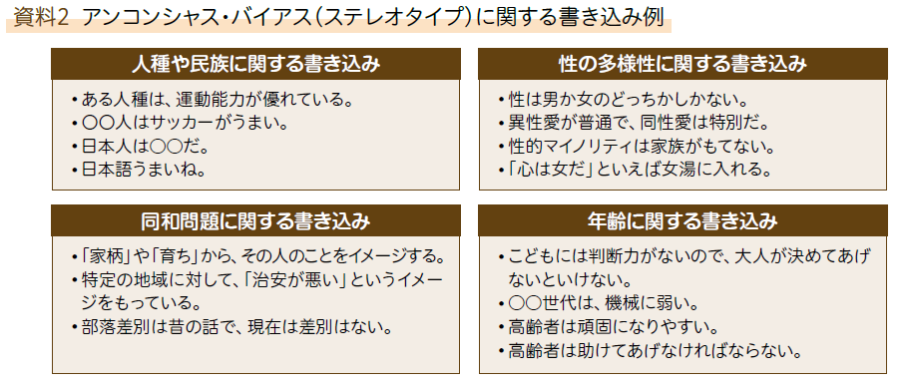３　自分の中にあるアンコンシャス・バイアスを探してみよう！

・「男子なのに…」「女子なのに…」と思うことがある。 ・力仕事は、男子がするべきだと思う。

・休み時間に読書をしている子はまじめだと思う。　 ・メガネをかけている人は頭がいいと思う。

・男子は、人をまとめる能力が女子よりも高いと思う。 ・料理は、男子よりも女子の方が得意だと思う。

・掃除は、男子よりも女子の方がきれいにできると思う。 ・男子なら、人前で泣いてはいけないと思う。

・デートや食事のお金は男性が支払うものだと思う。　 ・血液型のA型は几帳面だと思う。

・女子に理系の進路（学校や職業）は向いていないと思う。・この子って「絶対○○だよ」と思う。

・食わず嫌いだと思う。・この役割は私には無理だと思う。・女性は早く結婚しなければならないと思う。

４　アンコンシャス・バイアスに気づかなかったら、どんなことが起こるだろうか？考えてみよう！

・友達と仲が悪くなる。・自分が傷つく。・自分の可能性が狭まりそう。

・人間関係が偏見により深まらないかも。・相手を不快にさせる。

・自信をもって生きづらくなりそう。　・思っていなくても、無意識に相手を差別してしまうかも。

５　アンコンシャス・バイアスに気づいたらどんなことが起こるだろうか、考えてみよう！

・「夢はかなわない」もバイアスだと気づいたので、頑張れそう。

・「まわりに合わせた方がいい」と思い込んでいる自分に気づけた。本当の自分に出会えそう。

・「人と違うことは間違いではない」ということに気づけたので、少し楽になった。

・無意識に人を差別しなくなるのでは。

６　インターネットの情報やSNSなどと正しく向き合うために、関係する語句とその説明を線で結ぼう！

\\TS4-FILE01D\user$\A00599\デスクトップ\素材\3.PNG

